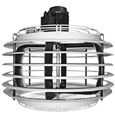
BRASSEUR D’AIR
DT

Descriptif

Brasseur d’air DT de marque Gaz Industrie esthétique et silencieux, avec soufflage radial.

 |  | DT 75 | DT 100
Débit d’air | M3/h | 7500 | 10000
Racc. électrique |  | 230 V Mono
Niveau sonore | dB(A) | 34 | 36
Poids | kg | 10 | 11

- Structure en polyamide moulé entièrement recyclable

- Rotor « héli-centrifuge » spécial en polyamide avec profilé d’optimisation

- Anneaux de suspension en partie supérieur.

- Très faible niveau sonore assurant confort et discrétion.

- Eligible aux Certificats d’économie d’énergies (avec thermostat en option)

